USTVARJANJE

RIŠEMO SNEŽENEGA MOŽA
https://www.youtube.com/watch?v=OBiXiIYcShs

SNEŽINKE
https://www.pinterest.com/pin/2744449763680436/

KAPA
https://www.pinterest.com/pin/221450506677304929/

NEKAJ IDEJ ZA IZDELAVO SNEŽAKA, KI SE NE STOPI…

- IZ TULCEV TOALETNEGA PAPIRJA
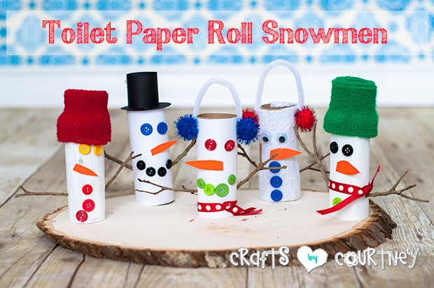
https://www.craftsbycourtney.com/how-to-crafts/toilet-paper-roll-snowmen/

- IZ PAPIRJA
https://www.youtube.com/watch?app=desktop&v=Eli5tC0L0cg

http://krokotak.com/2018/11/paper-snowmancraft/

- IZ PAPIRNATIH KROŽNIKOV
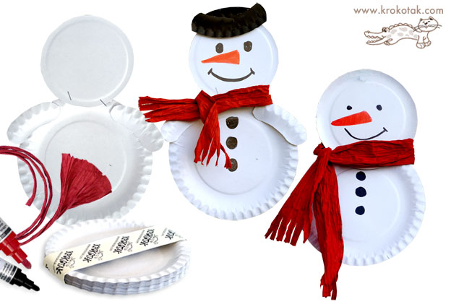

- IZ LESENIH ŠČIPALK ZA PERILO
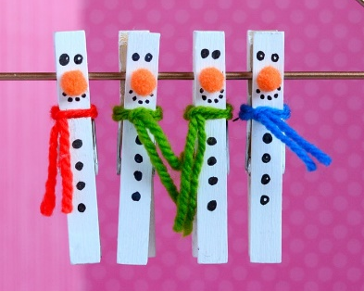
https://www.easypeasyandfun.com/clothespin-snowman-craft/

- IZ ODPADNE PLASTIČNE EMBALAŽE TEKOČEGA JOGURTA
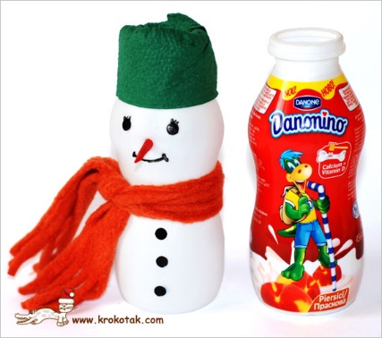
http://krokotak.com/2012/11/danonino-snowman/

- IZ STARE BELE NOGAVICE (NAPOLNJEN Z RIŽEM)
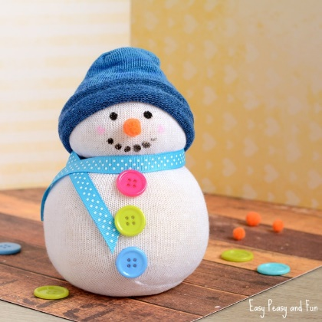
SLIKOVNA NAVODILA: https://www.easypeasyandfun.com/no-sew-sock-snowman-craft/
VIDEO NAVODILA: https://www.youtube.com/watch?v=rvmHWx3hqHM
USTVARJANJE V KUHINJI: RECEPTI ZA SLADKE SNEŽAKE
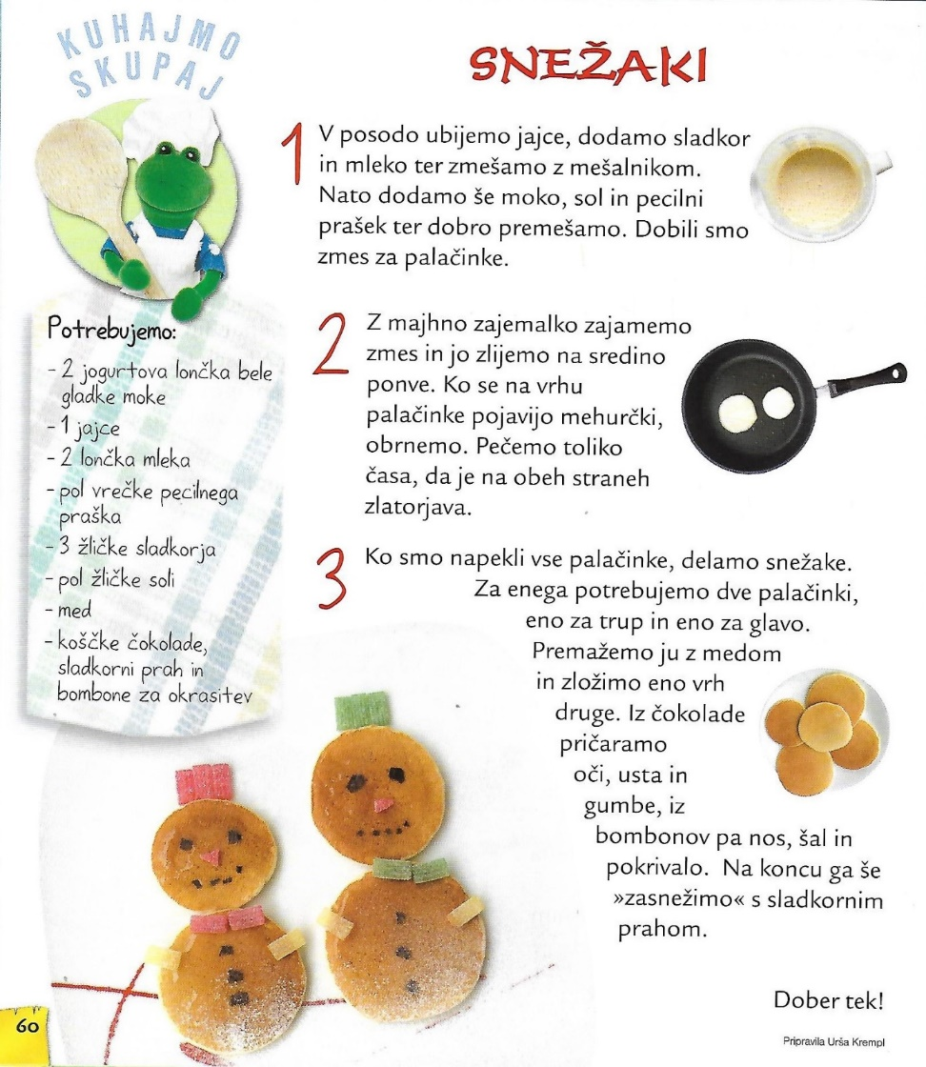
Vir: revija Zmajček, letnik 22, številka 6, februar 2016

https://www.youtube.com/watch?v=hmhfboQsfCE

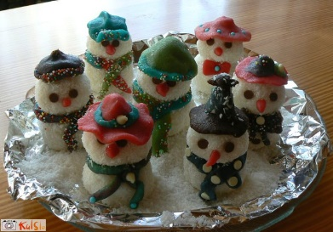
https://www.kulinarika.net/recepti/sladice/snezko-snezak/14580/

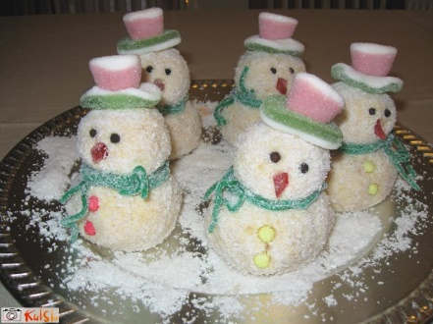
https://www.kulinarika.net/recepti/sladice/snezaki/1466

Knjiga NASMEJANI SNEŽENI MOŽ
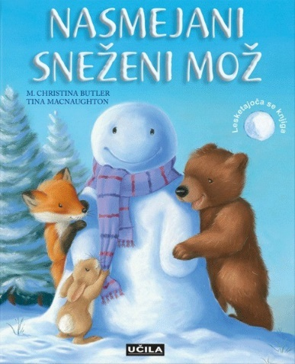
Na spodnji povezavi lahko prisluhneš zgodbi in si ogledaš ilustracije iz knjige Nasmejani sneženi mož.
https://www.youtube.com/watch?v=uvhR36My6tA

ZIMSKI KVIZKO
Tukaj najdete povezavo do zimskega kviza za najmlajše, ki so ga pripravili pri Timmy KIDS TV. Če vam je všeč, si lahko pogledate še ostale, ki se vam prikažejo ob ogledu prvega...
https://www.youtube.com/watch?v=IP90qNVoMxg

ZIMSKE UGANKE

Polnega mama na mizo postavi,
prazen se znajde snežaku na glavi.
(LONEC)

Včasih moker, včasih suh,
včasih rahel kakor puh,
včasih trdi in zledenel,
sprva vedno čisto bel.
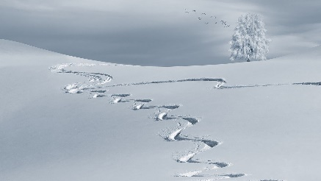 (SNEG)
Klopco leseno vlečem po snegu
in jo zajaham in zdrsnem po bregu.
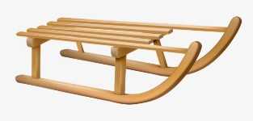 (SANKE)

Mož brez obleke,
le klobuk ima,
pa se ne trese,
saj je iz snega.
(SNEŽENI MOŽ)
Siplje teta moko belo.
Ej, kako bo zdaj veselo!
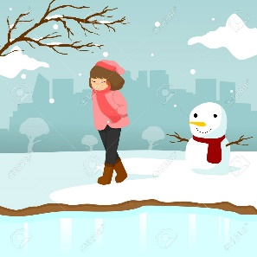 (ZIMA)

Brez števila
belih muh
tke preprogo
kakor puh.
(SNEŽINKE)

Skakalnica sredi obraza
je čisto rdeča od mraza.
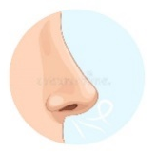 (NOS)
Ko čudežna snov
postane pokrov
jezer in rek,
ni treba mostov,
da hodimo z brega na breg.
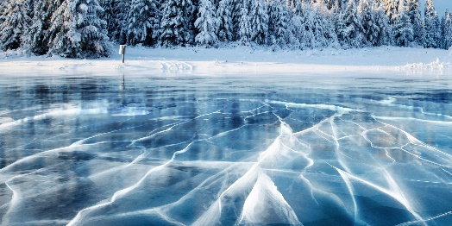(LED)

So usnjene, so volnene,
so sešite, so spletene,
za odrasle, za otroke,
vsem ogrele bodo roke.
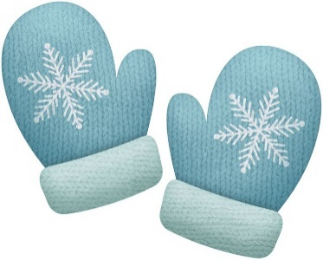 (ROKAVICE)

ZAPLEŠI IN ZAPOJ
- Mojca Robič: DALAMO SNEŽAKA
https://www.youtube.com/watch?v=ytWH_fczhWo
- Alenka Kolman: SNEŽENI MOŽ
https://www.youtube.com/watch?v=5fRztLQRhcw

RISANKE O SNEŽENIH MOŽEH
- po knjigi Raymonda Briggsa z naslovom SNEŽENI MOŽ
https://4d.rtvslo.si/arhiv/tuje-risanke/174740946
- Bobi in Pika: Sneženi mož
https://www.youtube.com/watch?v=WaHkw2ruwlM
- H. C Andersen: SNEŽENI MOŽ
https://www.youtube.com/watch?v=BAsLA-3zFq4

ZVOČNE PRAVLJICE O SNEŽAKIH
- ZAKAJ IMAJO SNEŽAKI ČRNE GUMBE
https://4d.rtvslo.si/arhiv/lahko-noc-otroci/174739765
- SNEŽAKOV ROJSTNI DAN
https://4d.rtvslo.si/arhiv/lahko-noc-otroci/174671593
- UTRUJENI SNEŽAK
https://otroski.rtvslo.si/lahko-noc-otroci/avacc/media/play/id/174588047/section/oddaje
- ZALJUBLJENA SNEŽAKA
https://www.lahkonocnice.si/pravljice/zaljubljena-snezaka
- O SNEŽAKU, KI JE ZAKURIL KRES
https://www.youtube.com/watch?v=tls4uzVbUEE

GLASBENA PRAVLJICA: ŽIVALI PRI BABICI ZIMI
https://www.youtube.com/watch?v=H1Sv7m0P9V8

